جامعة الجيلالي بونعامة – خميس مليانة- السنة الجامعيىة: 2024-2025
كلية العلوم الاقتصادية، التجارية وعلوم التسيير
قسم العلوم الاقتصادية
الفرع الثالث
السلسلة الاولى في مقياس الاقتصاد الجزئي
. الجانب النظري I
- ماهي خصائص السلعة الاقتصادية؟
- عرف المنفعة الاقتصادية وحدد انواعها؟
- أذكر الفرضيات التي تقوم عليها نظرية المنفعة الكمية؟
- نلاحظ من خلال هذا الشكل ان منحنى المنفعة الكلية ينحدر انحدارا موجبا حتى يصل الى النقطة A فسر ذلك؟
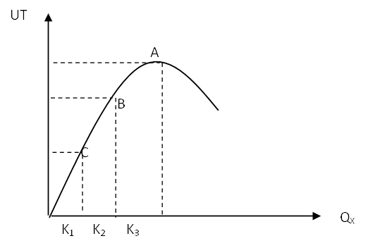
II. الجانب التطبيقي
التمرين رقم 1
ليكن لدينا جدول المنفعة الكلية المقابلة للكميات المستهلكة من السلعة Xكالتالي:

Q_{x} | 0 | 1 | 2 | 3 | 4 | 5 | 6 | 7 | 8 | 9 | 10 | 11
UT_{x} | 0 | 32 | 60 | 84 | 104 | 120 | 132 | 140 | 144 | 144 | 140 | 132
المطلوب
- اوجد جدول المنفعة الحدية
- ارسم كل من منحنى المنفعة الكلية والمنفعة الحدية
- اوجد نقطة حد التشبع
التمرين الثاني
ليكن لدينا جدول المنافع الحدية المقابلة للكميات المستهلكة من سلعتين Y و Xكالتالي:
Qx. Qy | 1 | 2 | 3 | 4 | 5 | 6 | 7 | 8 | 9
Umx | 38 | 34 | 31 | 28 | 27 | 25 | 23 | 20 | 18
Umy | 60 | 54 | 50 | 46 | 42 | 38 | 33 | 28 | 26
المطلوب: أوجد المنافع الكلية للسلعتين

التمرين الثالث
اذ كنت دالة المنفعة الكلية لمستهلك ما يستهلك سلعة واحدة X على الشكل التالي: UT = 20x – x²
- أوجد دالة المنفعة الحدية
- أوجد نقطة حد التشبع
التمرين الرابع
لتكن دالة المنفعة الحدية لمستهلك سلعة واحدة هي السلعة X على الشكل التالي:
Um_{x}=­2x+10
المطلوب
اوجد المنفعة الكلية عند استهلاك 3 وحدات من السلعة X.
التمرين الخامس
إن دالة المنفعة لشخص ما معطاة بالعبارة : U= $\sqrt{x}. √y$
المطلوب
- اوجد دوال المنفعة الحدية
- ماهي قيمة المعامل الذي يجب على هذا الشخص أن يضربها في طلبه على السلعة ليضاعف منفعته الكلية ب10 مرات دون أن يجري أي تغير على السلعة y
التمرين السادس
يمكن لمستهلك ما أن يستهلك ويختار بين عدة ازواج من السلعتين X وYوتظهر هذه التركيبات في الجدول التالي:
التركيبة | X | Y | التركيبة | X | Y
A | 2 | 12 | J | 7 | 4
B | 3 | 4 | K | 6 | 2
C | 7 | 3 | L | 12 | 1
D | 3 | 14 | M | 5 | 4
E | 12 | 4 | N | 12 | 2
F | 10 | 5 | O | 4 | 6
G | 7 | 8 | P | 6 | 12
H | 4 | 15 | Q | 8 | 6
I | 4 | 10 | R | 14 | 3
 |  |  | S | 5 | 6
إذا رتب المستهلك الأزواج( X, Y) حسب إرضائه بها وكان الترتيب كالتالي:
- A~B~K ; C~M~N ; L~K
- C ˃ B ; H~I~S ; F~G~E
- D~O~M ; Q ˃ S ; P~G~Q
- $S>M$ ; $O>L$ ; J~R~S
حيث: ~ يعني يساوي في التفضيل و ˃ يعني اكبر تفضيل

التمرين السابع: : اليك الجدول التالي لأربع منحنيات سواء مختلفة لمستهلك ما:
(1) | (2) | (3) | (4)
Q_{x} Q_{y} | Q_{x} Q_{y} | Q_{x} Q_{y} | Q_{x} Q_{y}
1 10 | 1 14 | 1 18 | 1 24
2 5 | 2 7 | 2 9 | 2 12
3 3.33 | 3 4.67 | 3 6 | 3 8
4 2.5 | 4 3.5 | 4 4.5 | 4 6
5 2 | 5 2.8 | 5 3.6 | 5 4.8
6 1.67 | 6 2.33 | 6 3 | 6 4
7 1.43 | 7 2 | 7 2.57 | 7 3. 43
8 1.25 | 8 1.75 | 8 2.25 | 8 3
9 1.11 | 9 1.56 | 9 2 | 9 2.67
المطلوب:
- ارسم هذه المنحنيات في معلم واحد.
- أوجد المعدل الحدي للإحلال لكل النقاط المتتالية الأربع منحنيات السابقة.
ما هو الفرق بين المعدل الحدي للإحلال والمنفعة الحدية؟

